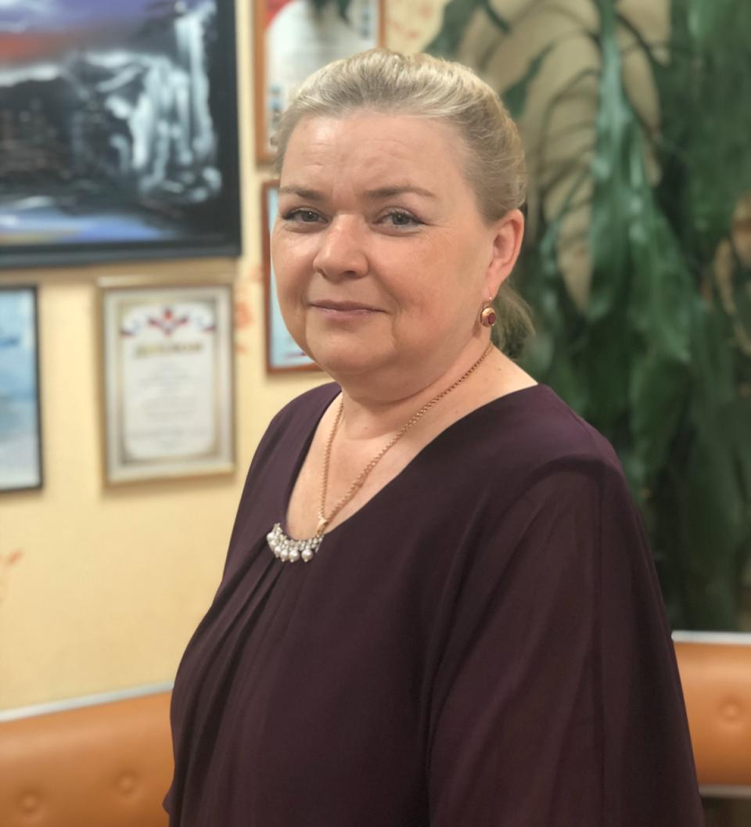 | Место работы:  Муниципальное общеобразовательное учреждение Верхнетуломская средняя общеобразовательная школа муниципального образования Кольский район Мурманской области  Должность:  Директор  Образование:  Высшее образование – специалитет  Учебные заведения:  Мурманский государственный педагогический университет, 2005 г.  Московский государственный институт государственной службы, 2013 г.  Депутат фракции (депутатского объединения) "ЕДИНАЯ РОССИЯ"

Козлова Елена Ярославовна избрана депутатом Совета депутатов пгт. Верхнетуломский Кольского района (далее Совет депутатов пгт. Верхнетуломский) 1 октября 2020 года по избирательному округу № 2.
Деятельность в Совете депутатов пгт. Верхнетуломский:
Являюсь председателем постоянной комиссии по правовой, финансово- экономической и хозяйственной деятельности
В отчетном году состоялось 13 заседаний постоянной комиссии.
Основной целью комиссии является обеспечение соответствия принимаемых Советом решений требованиям Конституции РФ, федерального законодательства, законодательства Мурманской области и Устава муниципального образования.
При этом за отчетный период было рассмотрено:
- 9 протестов прокуратуры Кольского района на решения Совета депутатов;
- 11 информаций прокуратуры Кольского района;
- 4 предложения о принятии нормативно-правовых акта в порядке нормотворческой инициативы;
На заседаниях комиссии в отчетном году особое внимание уделялось:
- вопросам организации и правового регулирования бюджетного процесса в связи с внесением изменений в Бюджетный кодекс Российской Федерации;
- вопросам осуществления контрольных функций:
- рассмотрение информации по исполнению бюджета муниципального образования;
- внесение изменений в бюджет муниципального образования. Всего внесено 7 изменений бюджета. Изменения вносились в силу объективных обстоятельств: во-первых, учитывались изменения федерального законодательства, во-вторых, это было связано с изменением расходной и доходной части бюджета, поступлением средств из вышестоящих бюджетов и в-третьих, возникала необходимость перераспределения средств на приоритетные направления.
- рассмотрение проекта решения Совета о бюджете муниципального образования на очередной финансовый год и на плановый период;
- организации и проведению публичных слушаний по проекту бюджета муниципального образования на очередной финансовый год и на плановый период и по исполнению бюджета;
- приведению решений Совета в соответствие с налоговым законодательством Российской Федерации;

Большое внимание уделялось разработке проектов решений Совета о внесении изменений и дополнений в ранее принятые нормативные правовые акты с целью их приведения в соответствие с действующим законодательством и рассмотрению проектов новых положений и порядков.
Комиссией были рассмотрены следующие правовые акты:
- Регламент Совета депутатов городского поселения Верхнетуломский Кольского района Мурманской области;
- Положение о порядке сообщения Главой городского поселения Верхнетуломский Кольского района Мурманской области и Главой администрации городского поселения Верхнетуломский Кольского района Мурманской области о получении подарка в связи с протокольными мероприятиями, служебными командировками и другими официальными мероприятиями, участие в которых связано с исполнением ими служебных (должностных) обязанностей, сдачи и оценки подарка, реализации (выкупа) и зачисления средств, вырученных от его реализации;
- Положение о конкурсе на замещение должности муниципальной службы в органах местного самоуправления муниципального образования городское поселение Верхнетуломский Кольского района Мурманской области;
- Порядок предоставления субсидий юридическим лицам и индивидуальным предпринимателям, осуществляющим деятельность по управлению многоквартирными домами или привлекаемым к выполнению работ в рамках задач по управлению многоквартирными домами, на обеспечение затрат на проведение аварийных работ и/или капитального ремонта общего имущества многоквартирных домов и на проведение мероприятий, направленных на обеспечение энергосбережения и повышение энергетической эффективности многоквартирных домов, расположенных на территории городского поселения Верхнетуломский Кольского района Мурманской области;
- Порядок предоставления межбюджетных трансфертов из бюджета муниципального образования городское поселение Верхнетуломский Кольского района Мурманской области;
- Положение о муниципально-частном партнерстве в муниципальном образовании городское поселение Верхнетуломский Кольского района Мурманской области.
Внесены изменения:
- в решение Совета депутатов городского поселения Верхнетуломский Кольского района Мурманской области от 27.04.2017 № 17/2 «О дополнительных основаниях признания безнадежными к взысканию недоимки по местным налогам, задолженности по пеням и штрафам по местным налогам в муниципальном образовании городское поселение Верхнетуломский Кольского района Мурманской области»;
- в решение Совета депутатов городского поселения Верхнетуломский Кольского района Мурманской области от 28.04.2011 № 19/9 «Об утверждении Положения о порядке присвоения и сохранения классных чинов муниципальной службы муниципальным служащим»;
- в решение Совета депутатов городского поселения Верхнетуломский Кольского района Мурманской области от 10.03.2015 № 63/8 «О земельном налоге, порядке и сроках уплаты налога на территории муниципального образования городское поселение Верхнетуломский»;
- в Порядок применения к муниципальным служащим органов местного самоуправления городского поселения Верхнетуломский Кольского района Мурманской области взысканий за несоблюдение ограничений и запретов, требований о предотвращении или об урегулировании конфликта интересов и неисполнение обязанностей, установленных в целях противодействия коррупции, утвержденный решением Совета депутатов городского поселения Верхнетуломский Кольского района Мурманской области от 31.01.2018 № 27/7;
- в Положение о порядке предоставления в прокуратуру Кольского района нормативных правовых актов и проектов нормативных правовых актов органов местного самоуправления муниципального образования городское поселение Верхнетуломский Кольского района Мурманской области, утвержденное решением Совета депутатов городского поселения Верхнетуломский Кольского района Мурманской области от 11.02.2016 № 7/5;
- в Положение о муниципальном лесном контроле на территории городского поселения Верхнетуломский Кольского района, утвержденное решением Совета депутатов городского поселения Верхнетуломский Кольского района Мурманской области от 25.12.2014 № 62/6;
- в Положение о порядке осуществления муниципального жилищного контроля на территории городского поселения Верхнетуломский Кольского района Мурманской области;
- в Положение о муниципальном земельном контроле на территории муниципального образования городское поселение Верхнетуломский Кольского района Мурманской области, утвержденное решением Совета депутатов городского поселения Верхнетуломский Кольского района Мурманской области от 07.10.2015 № 2/5;
- в Положение о предоставлении лицами, замещающими муниципальные должности в муниципальном образовании городское поселение Верхнетуломский Кольского района Мурманской области, сведений о доходах, о расходах, об имуществе и обязательствах имущественного характера, утвержденное решением Совета депутатов городского поселения Верхнетуломский Кольского района Мурманской области от 29.05.2019 № 43/3;
- в Положение о порядке организации и проведения общественных обсуждений, публичных слушаний по проектам генеральных планов, проектам правил землепользования и застройки, проектам планировки территории, проектам межевания территории, проектам правил благоустройства территорий, проектам решений о предоставлении разрешения на условно разрешенный вид использования земельного участка или объекта капитального строительства, проектам решений о предоставлении разрешения на отклонение от предельных параметров разрешенного строительства, реконструкции объектов капитального строительства на территории муниципального образования городское поселение Верхнетуломский Кольского района Мурманской области, утвержденное решением Совета депутатов городского поселения Верхнетуломский Кольского района Мурманской области от 15.06.2018 № 33/2;
- в Положение о порядке организации и проведения публичных слушаний по вопросам местного значения на территории муниципального образования городское поселение Верхнетуломский Кольского района Мурманской области, утвержденное решением Совета депутатов городского поселения Верхнетуломский Кольского района Мурманской области от 27.12.2016 № 14/5;
- в Положение о гарантиях и компенсациях, правовое регулирование которых отнесено к полномочиям органов местного самоуправления, для лиц, работающих и проживающих в районах Крайнего Севера, утвержденное решением Совета депутатов городского поселения Верхнетуломский Кольского района Мурманской области от 27.04.2017 № 17/3;
- в Положение о порядке управления и распоряжения имуществом, находящимся в собственности муниципального образования городское поселение Верхнетуломский Кольского района Мурманской области, утвержденное решением Совета депутатов городского поселения Верхнетуломский Кольского района Мурманской области от 28.02.2017 № 15/6;
- в Положение о порядке образования комиссий по соблюдению требований к служебному поведению муниципальных служащих органов местного самоуправления муниципального образования городского поселения Верхнетуломский Кольского района и урегулированию конфликтов интересов, утвержденное решением Совета депутатов городского поселения Верхнетуломский Кольского района Мурманской области от 24.12.2013 № 52/6:
- в Положение о конкурсной комиссии и порядке проведения конкурса на замещение должности Главы администрации городского поселения Верхнетуломский Кольского района Мурманской области, утвержденное решением Совета депутатов городского поселения Верхнетуломский Кольского района Мурманской области от 18.10.2018 № 35/3;
- в Положение о конкурсе на замещение должности муниципальной службы в органах местного самоуправления муниципального образования городское поселение Верхнетуломский Кольского района Мурманской области, утвержденное решением Совета депутатов городского поселения Верхнетуломский Кольского района Мурманской области от 10.09.2020 № 56/6;
- в Порядок формирования конкурсной комиссии и принятия ею решения о заключении договора о целевом обучении с обязательством последующего прохождения муниципальной службы, утвержденный решением Совета депутатов городского поселения Верхнетуломский Кольского района Мурманской области от 11.02.2016 № 7/6.

В течение 2020 года дважды вносились изменения в Устав поселения. Изменения вносились с целью приведения Устава в соответствии с действующим законодательством.
Изменения вносились с целью приведения Устава в соответствии с действующим законодательством. Всего внесено 7 изменений, которые коснулись статей, регламентирующих:
- права органов местного самоуправления поселения на решение вопросов, не отнесённых к вопросам местного значения поселения;
- осуществление полномочий депутатов Совета депутатов, Главы городского поселения и администрации поселения;
- вопросам противодействия коррупции;
- систему муниципальных правовых актов населения.
В целом, работа комиссии была очень продуктивной.
За отчетный год комиссией было рассмотрено 44 вопроса, внесено на утверждение Совета 44 проекта правовых актов.
Хочется выразить большую благодарность депутатам за активную работу в комиссии.

2. Деятельность на избирательном участке.
Личный прием избирателей проводится по предварительной записи по телефону, указанному на официальном сайте пгт. Верхнетуломский в рубрике График приема граждан, по адресу ул. Дружбы 21А, актовый зал.
В отчетном периоде в очном режиме проведен один прием в январе 2020 года, все последующие обращения, в связи с эпидемией коронавируса, проходили в режиме телефонной мобильной связи.
Большая часть обращений в этом году касалась вопросов благоустройства территорий (очистка дорог и тротуаров от снега, планов по благоустройству посёлка и т.д.).
Все обращения граждан рассмотрены. Часть вопросов, поступивших в обращениях граждан, решена положительно, часть – решена частично, в основном это помощь в составлении обращений в учреждения разного типа.

